PORTARIA N° 089/GAPRE, DE 26 DE JANEIRO DE 2023.

DISPÕE SOBRE A CONCESSÃO DE FÉRIAS REGULAMENTARES DE SERVIDOR EM CARGO COMISSIONADO, E TOMA OUTRAS PROVIDÊNCIAS.

O PREFEITO DO MUNICÍPIO DE CUITÉ, Estado da Paraíba, no uso de suas atribuições conferidas pela Lei Municipal nº 281/92 e,

Considerando o capítulo III, art. 82, da Lei Municipal nº 281/92 e suas atualizações,

RESOLVE:

Art. 1º - CONCEDER à servidora municipal MAGNA JUCIENE DE MELO SILVA, ocupante do cargo em comissão de Secretária Municipal de Assistência Social, 30 (trinta) dias de férias regulamentares relativas ao exercício 2022/2023, a serem gozadas no período de 26/01/2023 a 24/02/2023.

Art. 2º - Esta portaria entra em vigor na data de sua publicação.

Cuité, Gabinete do Prefeito, 26 de janeiro de 2023.

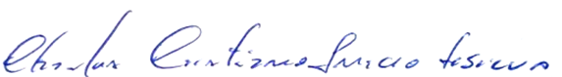

CHARLES CRISTIANO INÁCIO DA SILVA
Prefeito

